**ĐẠI HỌC QUỐC GIA THÀNH PHỐ HỒ CHÍ MINH**

**TRƯỜNG ĐẠI HỌC CÔNG NGHỆ THÔNG TIN**



**SEMINAR**Môn học : Thiết Kế Giao Diện Người Dùng

HKI (20222023)

**ĐỀ TÀI:**

**TÌM HIỂU ỨNG DỤNG INVISION**

Sinh viên thực hiện:

1. Lê Tuấn Khanh MSSV: 19521681
2. Trần Nhật Tân MSSV: 19522177
3. Hồ Trọng Khang MSSV: 19521661
4. Nguyễn Viết Trường MSSV: 19522443
5. Lê Thế Tiệm MSSV: 19522330

GVHD: TS. Tạ Thu Thủy

Lớp: IE106.N11.CNCL

**Thành phố Hồ Chí Minh, tháng 11 năm 2022**

**ĐẠI HỌC QUỐC GIA THÀNH PHỐ HỒ CHÍ MINH**

**TRƯỜNG ĐẠI HỌC CÔNG NGHỆ THÔNG TIN**



**SEMINAR**Môn học : Thiết Kế Giao Diện Người Dùng

HKI (20222023)

**ĐỀ TÀI:**

**TÌM HIỂU ỨNG DỤNG INVISION**

Sinh viên thực hiện:

1. Lê Tuấn Khanh MSSV: 19521681
2. Trần Nhật Tân MSSV: 19522177
3. Hồ Trọng Khang MSSV: 19521661
4. Nguyễn Viết Trường MSSV: 19522443
5. Lê Thế Tiệm MSSV: 19522330

GVHD: TS. Tạ Thu Thủy

Lớp: IE106.N11.CNCL

**Thành phố Hồ Chí Minh, tháng 11 năm 2022**

**Mục lục**

LỜI CẢM ƠN 5

NHẬN XÉT CỦA GIẢNG VIÊN 6

CHƯƠNG 1: GIỚI THIỆU ỨNG DỤNG INVISION STUDIO 7

1.1 Giới thiệu InVision 7

1.2 Đơn vị phát triển 7

CHƯƠNG 2: CÁC TÍNH NĂNG CỦA ỨNG DỤNG INVISION STUDIO 8

2.1 Thay đổi kích thước, cắt hình ảnh 8

2.2 Liên kết các bảng vẽ thành một giao diện thống nhất 9

2.3 Tạo prototype mà không cần viết code 9

2.4 InVision Cloud – kết nối toàn bộ quá trình thiết kế giao diện của chúng ta 10

2.5 Components 11

2.6 Công cụ chuyển động & hoạt hình chi tiết 12

2.7 Thiết kế dựa trên vector và thiết kế responsive 13

2.8 Freehand tool và commenting tool cho giao tiếp trực tiếp 14

CHƯƠNG 3: BẢN QUYỀN SỞ HỮU TRÍ TUỆ ỨNG DỤNG INVISION 16

3.1 Các quy định về bản quyền sở hữu trí tuệ của ứng dụng InVision 16

3.2 Những điều khoản hạn chế khi sử dụng InVision 16

CHƯƠNG 4: GIÁ TRỊ THƯƠNG MẠI ỨNG DỤNG INVISION 17

4.1 Free 17

4.2 Pro 18

4.3 Enterprise 19

CHƯƠNG 5: SO SÁNH ƯU ĐIỂM VÀ NHƯỢC ĐIỂM CỦA ỨNG DỤNG INVISION 21

5.1 Ưu điểm 21

5.2 Nhược điểm 21

5.3 So sánh với ứng dụng khác 22

CHƯƠNG 6: HƯỚNG DẪN SỬ DỤNG INVISION STUDIO 23

6.1 Giao diện bắt đầu của ứng dụng: 23

6.2 Tạo mới một Invision Project 28

6.3 Import files 29

6.4 Làm việc với layers 31

6.5 Làm việc với components: 34

6.6 Quản lý tương tác 37

6.7 Quản lý hoạt ảnh (animation) nâng cao 41

TÀI LIỆU THAM KHẢO 46

BẢNG ĐÁNH GIÁ PHÂN CÔNG CÔNG VIỆC: 47

HẾT. 47

Danh mục hình ảnh:

# LỜI CẢM ƠN

Trên thực tế không có sự thành công nào mà không gắn liền với những sự hỗ trợ, giúp đỡ dù ít hay nhiều, dù trực tiếp hay gián tiếp của người khác. Với lòng biết ơn sâu sắc nhất, đầu tiên em xin gửi lời cảm ơn chân thành đến tập thể quý Thầy Cô Trường Đại học Công nghệ thông tin – Đại học Quốc gia TP.HCM đã giúp cho nhóm có những kiến thức cơ bản làm nền tảng để thực hiện đề tài này.

Đặc biệt nhóm chúng em xin gửi lời cảm ơn chân thành tới cô Tạ Thu Thủy – giảng viên lý thuyết và thực hành môn Thiết Kế Giao Diện Người Dùng đã tận tình giúp đỡ, trực tiếp chỉ bảo, hướng dẫn nhóm trong suốt quá trình làm đề tài. Nhờ đó, nhóm em đã tiếp thu được nhiều kiến thức bổ ích trong việc vận dụng cũng như kỹ năng làm đề tài. Nếu không có những lời hướng dẫn, dạy bảo của cô thì em nghĩ đề tài này của nhóm em rất khó có thể hoàn thiện được. Một lần nữa, nhóm xin chân thành cảm ơn cô.

Cuối cùng, tất cả thành viên trong nhóm đã làm việc hết công suất để hoàn thành tốt đề tài của mình. Xin chân thành cảm ơn!

# NHẬN XÉT CỦA GIẢNG VIÊN

# CHƯƠNG 1: GIỚI THIỆU ỨNG DỤNG INVISION STUDIO

## Giới thiệu InVision



* InVision Studio là một công cụ tạo mẫu, cho phép các designer chinh phục mọi quy trình thiết kế sản phẩm.
* Hướng tới là công cụ dẫn đầu về ý tưởng và sáng tạo cho dân thiết kế.
* Độ chân thực rất cao dựa trên các vector, các lớp hình linh hoạt, các khung vẽ đa dạng…
* Đồng thời sau khi hoàn thành ứng dụng, chúng ta có thể kết nối, lưu trữ và chia sẻ quy trình thiết kế sản phẩm hoàn chỉnh của mình.

## Đơn vị phát triển

* InVision Studio là sản phẩm nổi bật của hãng Invision được thành lập vào năm 2011.
* Giám đốc điều hành: Clark Valberg
* Đến nay đã có hơn 7 triệu user sử dụng.
* Đây là một công cụ tạo mẫu, cho phép các designer chinh phục mọi quy trình thiết kế sản phẩm.

# CHƯƠNG 2: CÁC TÍNH NĂNG CỦA ỨNG DỤNG INVISION STUDIO

## Thay đổi kích thước, cắt hình ảnh

* Đây là tính năng cắt ảnh thông minh của công cụ này. Invision Studio sẽ tự động cắt ảnh khi chúng ta thay đổi kích thước. Nó giúp cho thao tác cắt ảnh nhanh nhất. Chúng ta có thể cắt thành các hình mong muốn như hình tròn, hình chữ nhật hoặc hình chữ nhật bo viền.



## Liên kết các bảng vẽ thành một giao diện thống nhất

* Công cụ này cho phép người dùng kiểm soát nhiều bảng vẽ.
* Chúng ta có thể liên kết các bảng vẽ chuyển thành một giao diện thống nhất, từ bản vẽ đầu tiên cho tới bản vẽ cuối cùng.
* Một giao diện thống nhất sẽ giúp cho phần giới thiệu và kết thúc một video thiết kế trở nên độc đáo hơn rất nhiều.

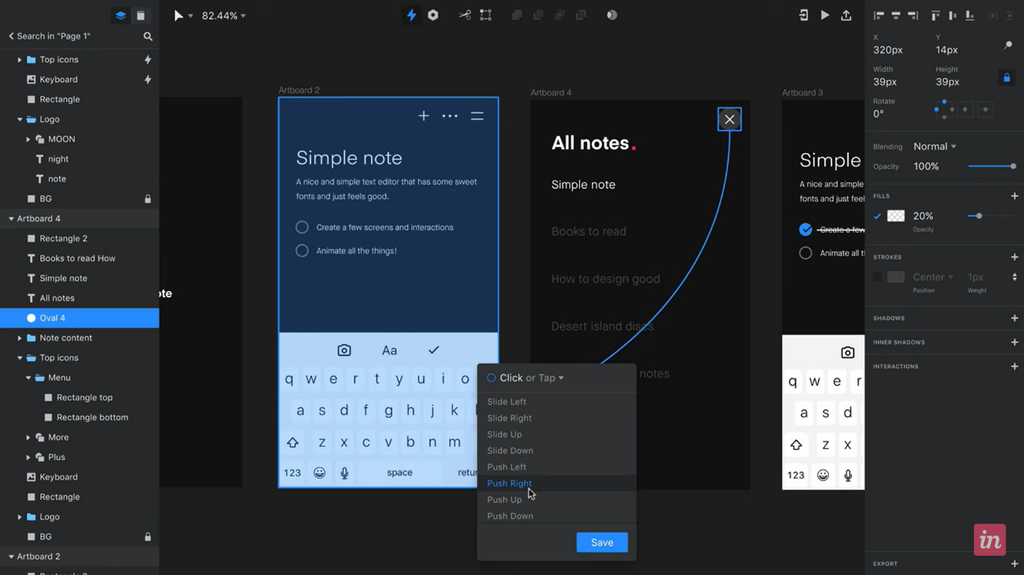

## Tạo prototype mà không cần viết code

* Với mẫu prototype, chúng ta có thể tạo mọi thứ dựa trên tỷ lệ phần trăm và thay đổi kích thước phù hợp với kích thước bản vẽ. Sau đó, bằng công cụ Invision Studio, chúng ta có thể tạo ra các mẫu giao diện tương tác (Prototype) khác nhau, đáp ứng cho tất cả các loại màn hình.

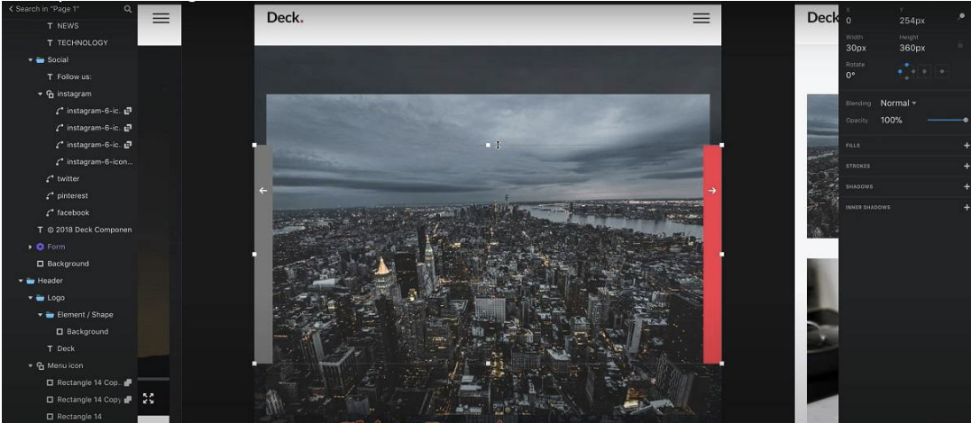

## InVision Cloud – kết nối toàn bộ quá trình thiết kế giao diện của chúng ta

* InSpace Các thành viên của InVision team có thể truy cập các tính năng như: Mobile App, App Wireframe, Element Library, Inspiration, Photography, Navigation Flows, Desktop Flows, Desktop Site, Architecture Doc.

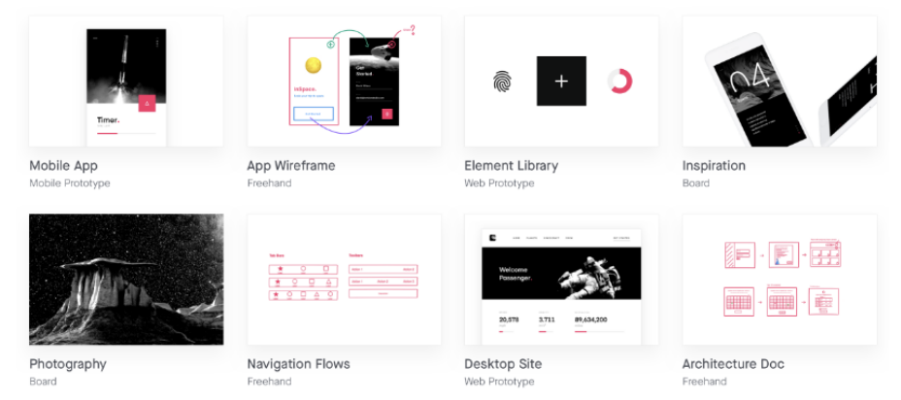

*Hình 2.4 Cách kết nối các giao diện*

## Components

* Sử dụng các component để tạo các thành phần dễ sử dụng lại từ tài liệu của bạn.
* Bất cứ khi nào bạn cập nhật một component, tất cả các phiên bản khác sẽ tự động kế thừa các thay đổi.
* Mỗi phiên bản của một component cũng có thể được tùy chỉnh bằng ghi đè.

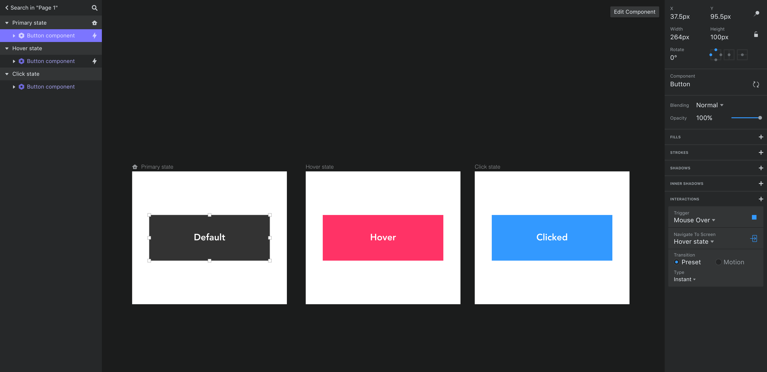

## Công cụ chuyển động & hoạt hình chi tiết

* Sau khi tạo ra một prototype, nó cho phép nhà thiết kế cải thiện hơn nữa độ trung thực của các nguyên mẫu bằng cách sử dụng tính năng Chuyển động.



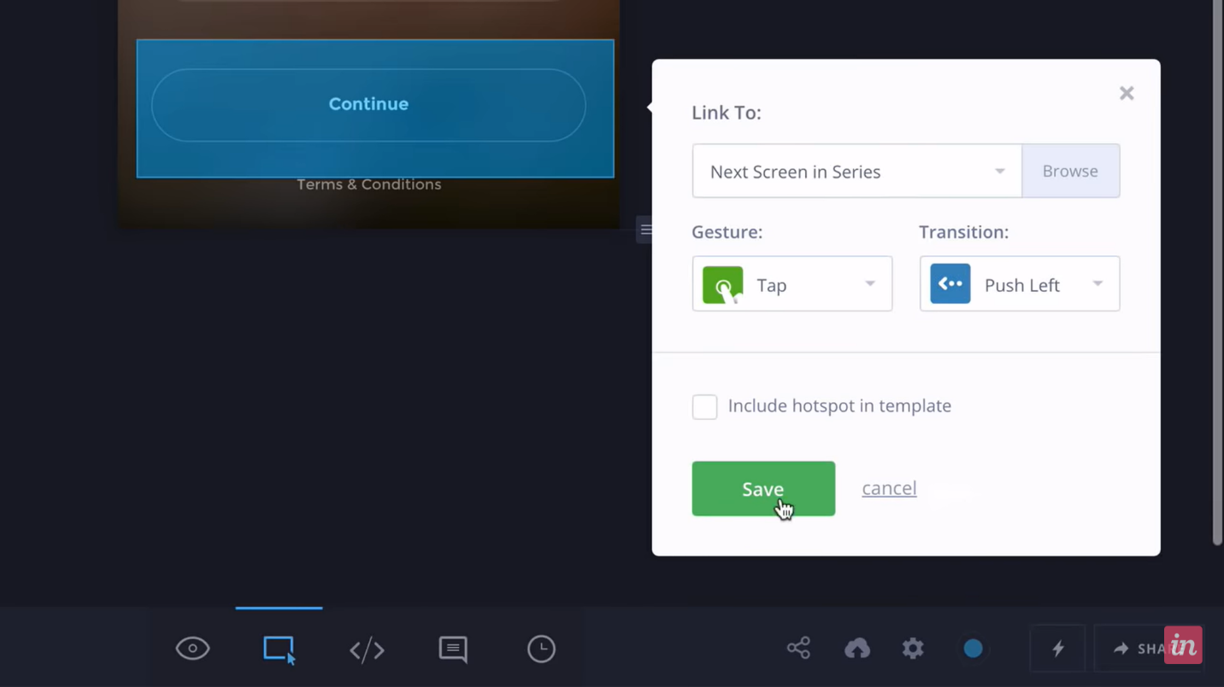

## Thiết kế dựa trên vector và thiết kế responsive

* Các công cụ thiết kế có sẵn trên thị trường cung cấp cả đồ họa dựa trên pixel và vector.
* Trong khi các thiết kế dựa trên pixel được tạo ra từ rất nhiều hình vuông vật lý nhỏ, đồ họa dựa trên vectơ
* sử dụng các phương trình toán học để tính toán vị trí của các cạnh của các hình dạng trong mối quan hệ với nhau.
* Với đồ họa dựa trên pixel, hình ảnh có xu hướng có chất lượng thấp so với các thiết kế dựa trên vectơ được tính toán toán học.

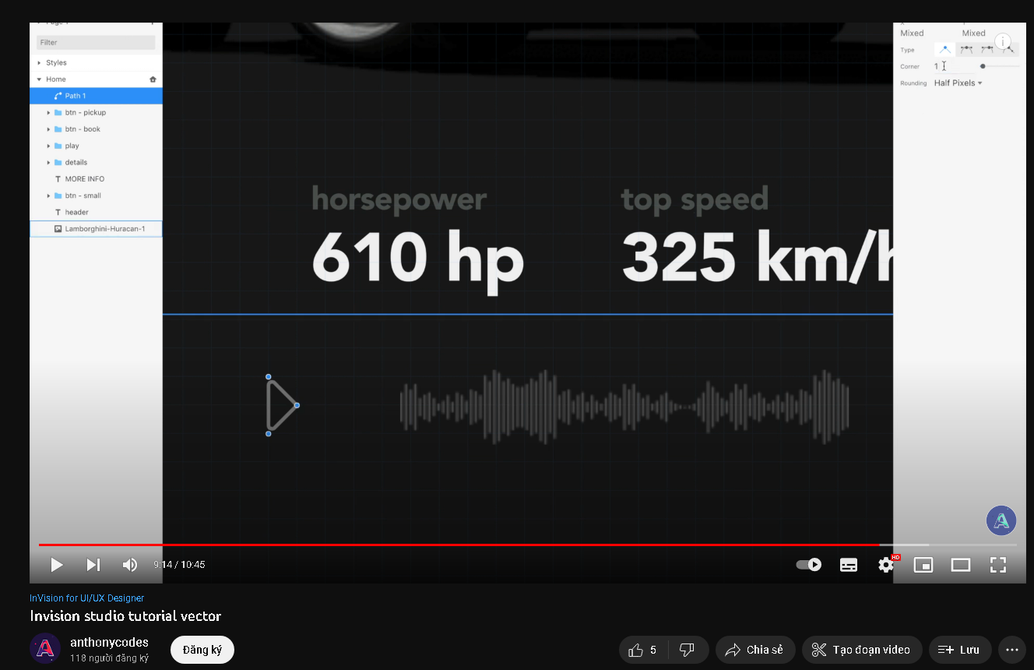

## Freehand tool và commenting tool cho giao tiếp trực tiếp

* Bằng cách sử dụng Freehand trong Studio, bất kỳ ai tham gia vào quá trình thiết kế đều có thể đóng góp ý kiến của họ về nguyên mẫu.
* Khi nhà thiết kế đã sẵn sàng với thiết kế ban đầu, họ có thể chỉ cần nhấp vào nút chia sẻ và gửi nó đến bất cứ đâu họ thích.
* Bất kỳ ai có liên kết đến nguyên mẫu đều có thể xem và để lại nhận xét hoặc phản hồi.
* Sự minh bạch giữa nhóm và khách hàng ngay từ giai đoạn nguyên mẫu có thể giúp tạo ra một thiết kế hợp tác tốt hơn.
* Do đó, việc nhận được ý kiến đóng góp từ nhóm và giữ khách hàng trong vòng lặp giúp tiết kiệm rất nhiều thời gian và công sức cho cả hai.

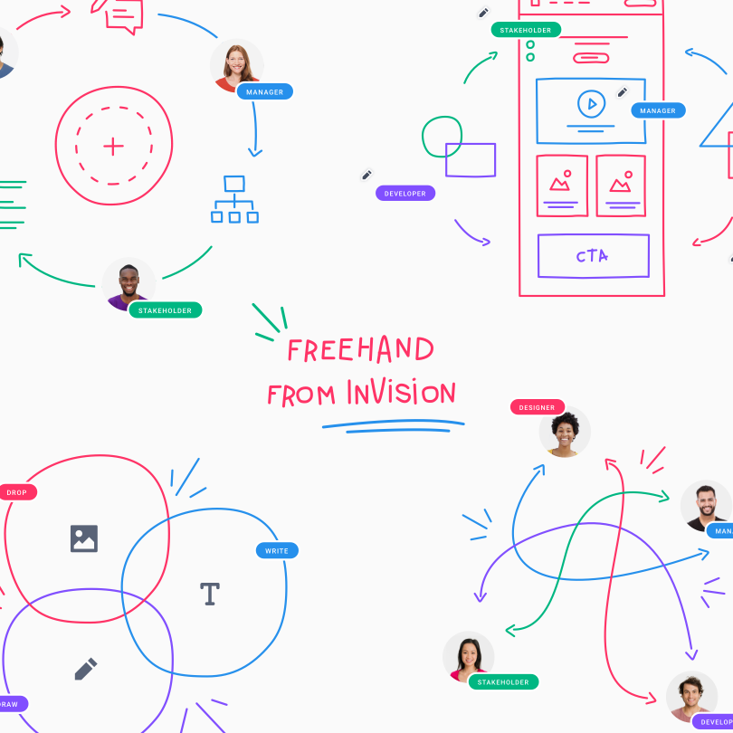

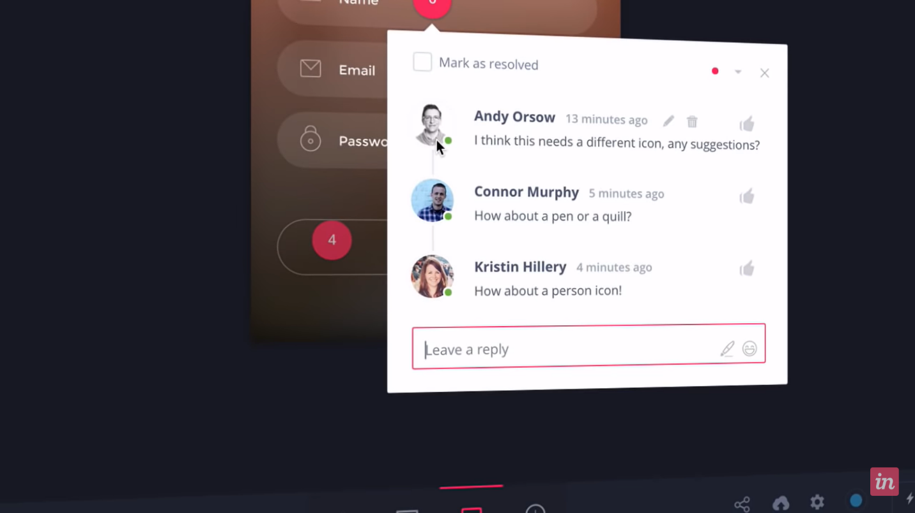

# CHƯƠNG 3: BẢN QUYỀN SỞ HỮU TRÍ TUỆ ỨNG DỤNG INVISION

## Các quy định về bản quyền sở hữu trí tuệ của ứng dụng InVision

* Nếu chấp nhận các điều khoản sử dụng, InVision cung cấp cho người dùng giấy phép:
* Có giới hạn
* Có thể thu hồi sản phẩm nếu người dùng vi phạm các quy định về bản quyền
* Không thể chuyển nhượng quyền sở hữu InVision cho bên thứ 3
* Người dùng không thể sở hữu độc quyền ứng dụng InVision
* Phần mềm hoặc bản sao chỉ có thể được sử dụng bởi một người dùng duy nhất

## Những điều khoản hạn chế khi sử dụng InVision

* Người dùng không được phép trực tiếp sửa đổi, thay đổi thiết kế, khám phá mã nguồn, bẻ khoá công nghệ bảo mật, kiểm soát quyền truy cập vào phần mềm
* Cấm người dùng đạo nhái phần mềm InVision
* Người dùng không được Sao chép, cho thuê, chuyển giao quyền sở hữu phần mềm
* Không được Bán hoặc sử dụng invision với mục đích cho thuê
* Không sử dụng InVision để tạo sản phẩm cạnh tranh
* Xoá các thông báo, nhãn độc quyền trên phần mềm
* Bỏ qua hoặc ngăn chặn các biện pháp bảo vệ bản quyền từ Invision
* Nếu người dùng sử dụng phần mềm sai mục đích, Invision có thể tạm dừng quyền truy cập phần mềm để tiến hành điều tra.

# CHƯƠNG 4: GIÁ TRỊ THƯƠNG MẠI ỨNG DỤNG INVISION

InVision có 3 gói tương ứng với 3 mức giá và các điều khoản khác nhau để người dùng có thể linh hoạt lựa chọn.



## Free

* Giá: miễn phí trọn đời.
* Đối tượng: cá nhân.
* Các điều khoản:

+ Có 3 Freehands.

+ Có thể tương tác tới 30 người dùng khác.

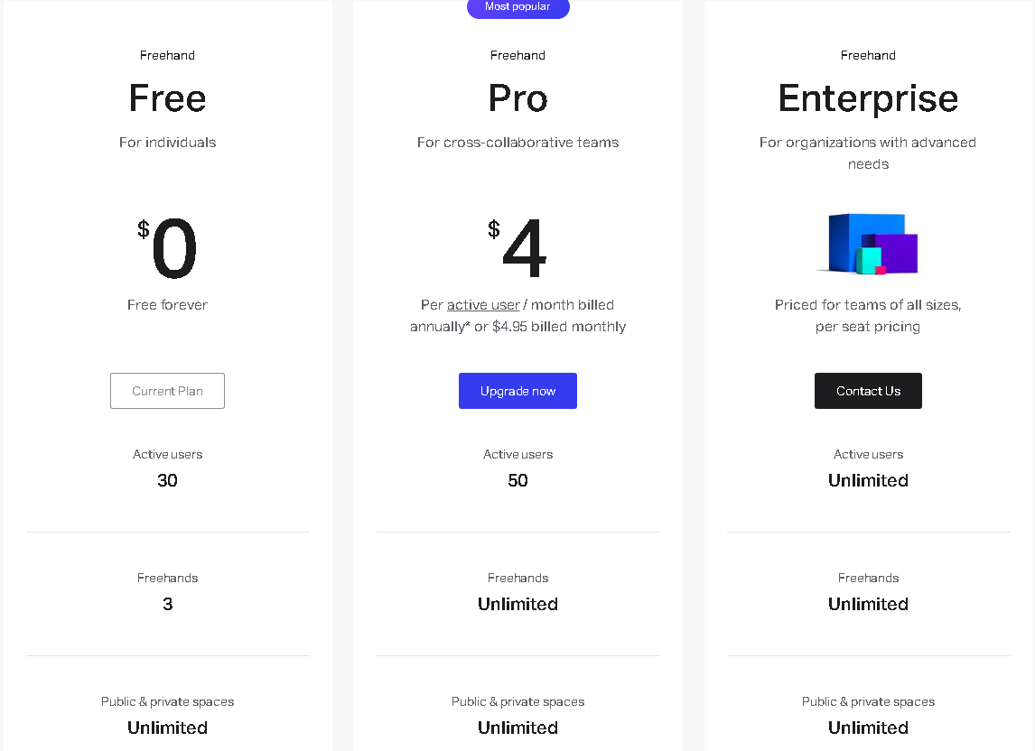

## Pro

* Giá: 4 đô cho mỗi người dùng trong 1 tháng.
* Đối tượng: các đội, nhóm thiết kế giao diện.
* Các điều khoản:

+ Không giới hạn Freehands.

+ Có thể tương tác tới 50 người dùng khác (có thể tính thêm thuế).



## Enterprise

* Giá: thương lượng .
* Đối tượng: dành cho doanh nghiệp, tổ chức.
* Các điều khoản:

+ Không giới hạn Freehands.

+ Không giới hạn người dung.

+ Nâng cao bảo mật và các chức năng quản lý công việc của đội ngũ.

+ Hỗ trợ miễn phí chức năng ‘Customer Success Management’.



# CHƯƠNG 5: SO SÁNH ƯU ĐIỂM VÀ NHƯỢC ĐIỂM CỦA ỨNG DỤNG INVISION

## Ưu điểm

Những ưu điểm nổi bật giúp InVIsion khẳng định vị thế trên thị trường thế giới:

* Sáng tạo nhanh hơn với công cụ vẽ Vector
* Bố cục tối ưu hóa trên nhiều nền tảng
* Tạo prototype nhanh
* Đồng bộ hóa dễ dàng
* Quản lý trên đám mây
* Thiết kế đồ hoạ với độ chân thực rất cao
* Kết nối, lưu trữ và chia sẻ quy trình thiết kế sản phẩm
* Hỗ trợ nền tảng: MacOS

## A picture containing text Description automatically generatedNhược điểm

Những nhược điểm khiến InVision vẫn chưa thể bứt phá về sự thu hút các nhà thiết kế:

* Invision Studio hơi chậm, thi thoảng gặp lỗi.
* Công cụ này cũng không hỗ trợ plugin nên với một số người sẽ là hơi bất tiện.
* Tạo ra prototype ở Invision không thể nhanh gọn như khi sử dụng Flinto.

## So sánh với ứng dụng khác

**Điểm giống nhau:**

* Cho thiết kế UI / UX rất nhanh chóng, dễ dàng và có thể mở rộng tùy theo nhu cầu.
* Là công cụ có các tính năng hỗ trợ thiết kế giao diện website và ứng dụng di động.
* Có hướng dẫn giới thiệu cơ bản giúp ích rất nhiều cho bất kỳ ai mới làm quen với phần mềm.
* Giao diện đơn giản và dễ sử dụng, hỗ trợ nhiều ngôn ngữ.
* Chế độ Preview cho phép xem trước giao diện web trên mạng local.
* Hỗ trợ Prototyping và Symbol để người dùng lựa chọn tạo website.

**Điểm khác nhau:**

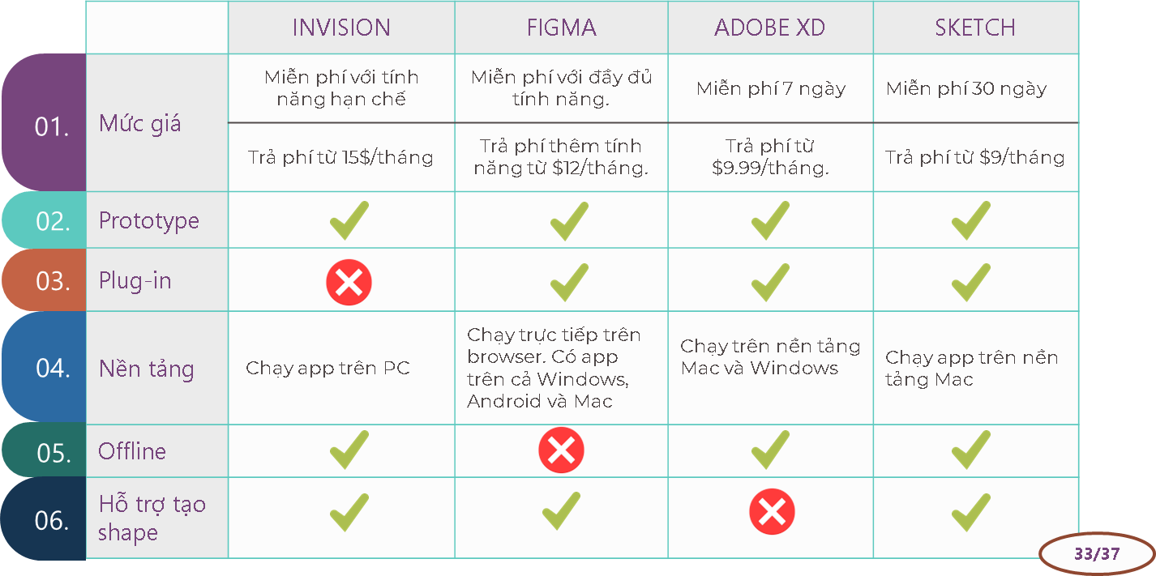

# CHƯƠNG 6: HƯỚNG DẪN SỬ DỤNG INVISION STUDIO

## Giao diện bắt đầu của ứng dụng:

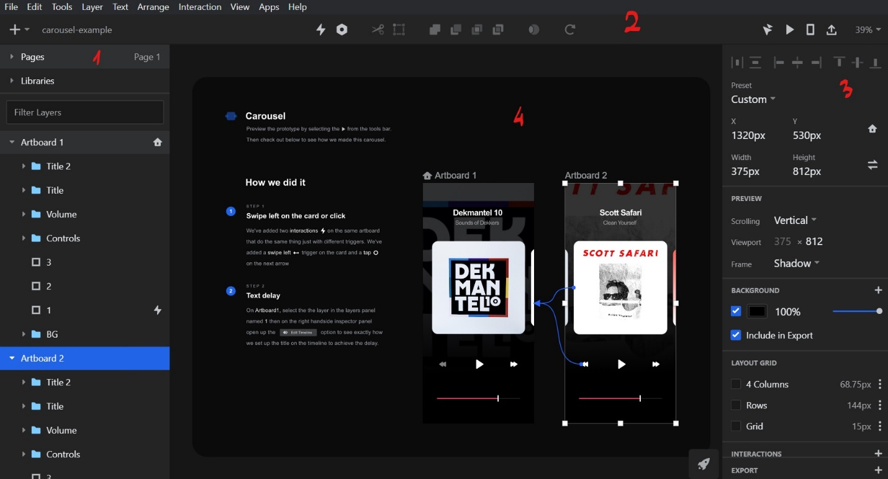

Giao diện của Invision App được chia thành 4 phần chính:

1. Ở phía bên trái là Layers list, nơi chứa các trang, libraries và art board với tất cả các lớp.
2. Thanh công cụ được căn giữa dọc theo đầu màn hình và có các công cụ và nút cho các hành động. Đây là những công cụ theo ngữ cảnh giúp mở rộng hành vi của công cụ chính.
3. Phía bên phải của màn hình là Inspector, chứa tất cả các thuộc tính cho (các) lớp đã chọn, nó sẽ điều chỉnh để hiển thị tất cả các tùy chọn chúng ta cần.
4. Phần thứ tư chiếm giữa màn hình được gọi là canvas. Canvas là khu vực , nơi chúng ta có thể tạo ra tác phẩm thiết kế của mình.

**Layers Panel**

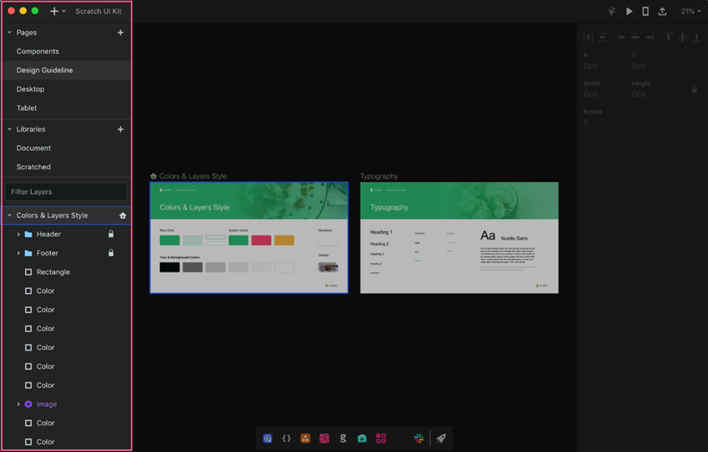

Nằm ở phía bên trái của Studio là bảng điều khiển các lớp. Bảng điều khiển này bao gồm:

**Pages:**

Trong Studio, chúng ta có thể sắp xếp các thiết kế của mình thành nhiều trang. Layers panel sẽ chỉ hiển thị các lớp cho trang đã chọn. Để xem danh sách trang (nếu chúng ta đã tạo nhiều trang), hãy nhấn vào tab Pages ở đầu Layers panel. Để tạo trang mới, hãy nhấn vào nút bên cạnh Pages. Để đổi tên một trang, hãy bấm đúp vào tên trang hiện tại. Ví dụ:



**Libraries:**

Phần Libraries trong Layers panel cho phép chúng ta truy cập các thành phần từ thư viện tài liệu của chúng ta hoặc thư viện được chia sẻ. Để thêm tệp làm thư viện, hãy nhấp vào nút ở bên phải của phần Libraries.

Để tìm kiếm một thành phần cụ thể, hãy nhấn vào một thư viện cụ thể trong phần Libraries và bắt đầu nhập tên thành phần. Ví dụ:



**Artboard và các lớp cụ thể cho trang đã chọn:**

Artboards nằm ở trên cùng của hệ thống phân cấp lớp và chứa các nhóm và lớp của chúng ta

Để tạo một artboard mới:

1. Ở trên cùng bên trái của tài liệu, nhấp vào nút lớn và chọn Artboard. Ngoài ra, hãy sử dụng phím tắt A.
2. Từ bảng Inspector bên phải, hãy nhấn vào một trong các kích thước artboard được đề xuất. Hoặc, nhấn và kéo trên canvas để tạo kích thước tùy chỉnh.

Ví dụ:



Hình 5. Tạo một Artboard

Để tìm kiếm artboard, nhóm hoặc lớp cụ thể, hãy nhập tên của đối tượng vào trường **Filter Layers** trong Layers Panel. Ví dụ:

.

**Inspector Panel**

Nằm ở bên phải canvas, bảng điều khiển Inspector thị các cài đặt và tùy chọn bao gồm căn chỉnh, thuộc tính lớp và kiểu lớp. Để xem chi tiết bảng Inspector, chỉ cần chọn một lớp từ danh sách các lớp. Các thuộc tính của lớp bao gồm vị trí (trên trục X và trục Y), kích thước (Width và Height), xoay (Rotate), lật (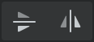), các điểm neo đáp ứng được hiển thị ở trên), Blending, Opacity và (đối với một số loại lớp) Radius.



## Tạo mới một Invision Project

Để tạo một Invision Project mới:

1. Mở InVision Studio trên máy tính của chúng ta.
2. Ở dưới cùng bên phải, nhấp vào nút dấu cộng màu xanh lam ().
3. Chọn kích thước artboard của chúng ta.



## Import files

Cho phép chúng ta import file từ ứng dụng khác, ở trên cùng bên phải của trình khởi chạy Studio, hãy nhấn vào Open.

**Importing Sketch files**

Để import tệp Sketch vào Studio, hãy điều hướng đến phía trên bên phải của trình khởi chạy Studio và nhấp vào Open. Tìm tệp chúng ta muốn nhập và nhấn vào Open. Ngoài ra, chúng ta có thể nháy đúp vào bất kỳ tệp nào gần đây được liệt kê trong trình khởi chạy Studio. Ví dụ:



**Importing SVG files**

SVG là một định dạng tệp vectơ phổ biến có thể được xuất bằng nhiều công cụ thiết kế khác nhau như Photoshop, Illustrator và Figma. Vì Studio không thể nhập trực tiếp các định dạng tệp của chúng, nên SVG lý tưởng để nhập nội dung vectơ từ các ứng dụng này.

Để nhập tệp SVG vào Studio, hãy kéo và thả tệp vào tài liệu Studio của chúng ta**.** Ví dụ:



## Làm việc với layers

**Thêm và chọn các lớp**

Thêm một lớp bằng cách sử dụng dropdown menu trong thanh công cụ của chúng ta. Ví dụ:

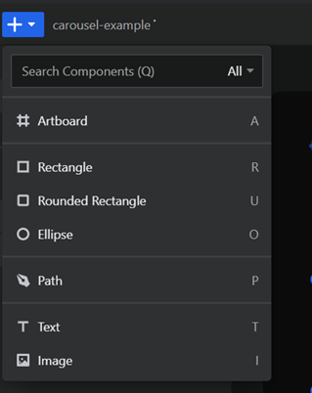

Thêm lớp:



Sử dụng phím shift để tạo một hình tròn hoặc hình vuông hoàn hảo



Sử dụng phím Tùy chọn (Alt) để vẽ từ tâm.



**Di chuyển và thay đổi kích thước các lớp**

Nhấn và kéo các lớp để di chuyển chúng trên canvas

Để thay đổi kích thước của một lớp, hãy chọn nó và sử dụng các nút điều khiển xung quanh lớp để điều chỉnh kích thước. Giữ phím Option (Alt) để thay đổi kích thước của lớp từ trung tâm của nó. Giữ phím Shift để giữ nguyên tỷ lệ co khi chúng ta thay đổi kích thước.







Để thay đổi kích thước một lớp từ bảng Inspector, hãy sử dụng các thuộc tính của lớp để điều chỉnh chiều rộng và chiều cao của nó.

**Xoay các lớp**

Để xoay một lớp, hãy chọn nó từ bên ngoài tay cầm ở góc, sau đó giữ phím Shift trong khi xoay. Các giá trị xoay vòng của bảng Inspector sẽ cập nhật trong khi chúng ta xoay nó trên canvas.

**Nhóm các lớp**

Để tạo một nhóm, hãy giữ CtrlG và chọn một hoặc nhiều lớp. Ngoài ra, nhấp vào “Arrange” ở thanh công cụ trên cùng hoặc nháy chuột phải vào lựa chọn của chúng ta. Để hủy nhóm, hãy sử dụng CtrlShiftG.

Ví dụ: Lớp Controls gồm nhiều lớp khác như: Combined Shape, Rectangle 1.

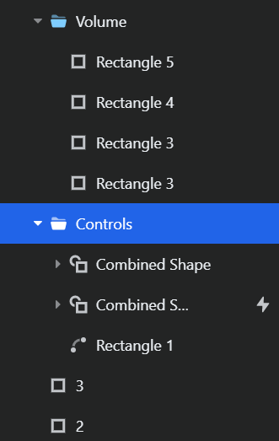

**Tạo kiểu cho các lớp**

Chỉnh sửa và thay đổi thuộc tính kiểu của lớp đã chọn trong bảng Inspector thông qua các thuộc tính quen thuộc như: Fills, borders, shadows, interactions,…

## Làm việc với components:

1. **Tạo các component**

Để tạo một component, hãy thực hiện các bước sau:

1. Chọn nhóm hoặc (các) lớp của chúng ta.
2. Trong thanh công cụ trên cùng, nhấp vào biểu tượng (). Ngoài ra, chúng ta có thể nháy chuột phải vào (các) lớp chúng ta đã chọn và nhấp vào “Create Component”hoặc chúng ta có thể sử dụng phím tắt CtrlK.
3. Trong hộp thoại “Create new componen”, hãy nhập tên cho thành phần của chúng ta và nhấn vào “Done”.

Ví dụ:



1. **Chỉnh sửa các component**

Để chỉnh sửa một component, hãy làm như sau:

1. Chọn một component.
2. Ở trên cùng bên phải của canvas, click vào “Edit Maste”.
3. Định nghĩa thành phần sẽ mở ra và chúng ta có thể thực hiện bất kỳ điều chỉnh cần thiết nào đối với thiết kế thành phần.
4. Khi các chỉnh sửa hoàn tất, hãy điều hướng đến phía trên cùng bên phải của canvas và nhấn vào ‘Done”.
5. **Thay đổi kích thước các component**

Để thay đổi kích thước một component, hãy làm như sau:

1. Chọn component.
2. Click vào “Edit Master” ở trên cùng bên phải của canvas.
3. Trong bảng Inspector, ngay bên dưới các biểu tượng alignment, di chuột qua các trường Width và Height và nháy chuột phải.
4. Trong dropdown list, nhấn vào Px (đối với định cỡ tĩnh) hoặc Percent (đối với định cỡ đáp ứng).

Ví dụ: 

1. **Hoán đổi Component**

Để hoán đổi Component, hãy làm như sau:

1. Trong bảng Layers (hoặc trên canvas), chọn component chúng ta muốn hoán đổi.
2. Trong bảng Inspector, xác định vị trí tên component và click vào dropdown menu.
3. Click vào dropdown menu để tìm kiếm Document Library, a shared library, hoặc All Libraries.
4. Trong trường Search, nhập tên của component chúng ta muốn hoặc sử dụng các phím mũi tên để điều hướng qua danh sách các component.

Ví dụ:



## Quản lý tương tác

Ứng dụng cho phép các nhà thiết kế di chuyển linh hoạt giữa thiết kế hình ảnh và thiết kế tương tác. Bất kỳ loại lớp nào (bao gồm cả bảng vẽ) đều có thể có một hoặc nhiều tương tác. Nếu một lớp có các tương tác, chúng ta có thể thấy lớp được đánh dấu bằng biểu tượng tia chớp nhỏ trong danh sách lớp ở phía bên trái của Studio.

Mỗi tương tác có loại kích hoạt, loại chuyển tiếp và một mục tiêu. Đối với các chuyển đổi chi tiết hơn, chúng ta có thể chọn chuyển động cho phép chúng ta tùy chỉnh độ trễ, thời lượng và đường cong ở cấp độ lớp riêng lẻ.

**Tạo tương tác**

Để tạo kết nối giữa các lớp, hãy làm theo các bước sau:

1. Chọn lớp của chúng ta.
2. Sử dụng phím tắt C hoặc click vào tia chớp ở đầu màn hình.
3. Chọn nơi chúng ta muốn hướng tương tác.
4. Sau đó, chúng ta sẽ được nhắc chọn một trigger và một transition trước khi nhấn vào “Save”.

Ví dụ:



**Chỉnh sửa một tương tác**

Để chỉnh sửa một tương tác, hãy nhấn vào lớp chính của tương tác, sau đó sử dụng menu trong bảng Inspector ở bên phải để thực hiện các thay đổi đối với trigger, màn hình hoặc chuyển đổi.

Chúng ta cũng có thể thêm các tương tác vào lớp đó bằng cách nhấp vào nút “” bên cạnh nút “Interactions” trong bảng Inspector.

**Xóa một tương tác**

Để xóa một tương tác, hãy giữ Ctrl trong khi nhấn vào một tương tác trong bảng Inspector. Sau đó, click vào ‘Delete”.

**Triggers**

Trigger là hành động mà người dùng cần thực hiện để bắt đầu tương tác. Khi chúng ta tạo kết nối giữa các lớp, chúng ta sẽ cần chọn một trigger cho mỗi lần tương tác.

**Trigger options**

Chọn một trong nhiều trigger cho mỗi lần tương tác:



**Chọn một trigger**

Để chọn một trình kích hoạt, hãy làm như sau:

1. Chọn bất kỳ một lớp
2. Sử dụng phím tắt C hoặc nhấp vào tia chớp ở đầu màn hình.
3. Chọn nơi chúng ta muốn hướng tương tác.
4. Click vào Trigger dropdown menu và chọn trigger của chúng ta. Sau đó, chúng ta có thể chuyển sang chọn một transition trước khi nhấn vào “Save”.

**Timer Trigger**

The Trigger dropdown list bao gồm một loại trigger hẹn giờ cho phép chúng ta áp dụng các chuyển đổi tự động, từ artboard sang artboard.

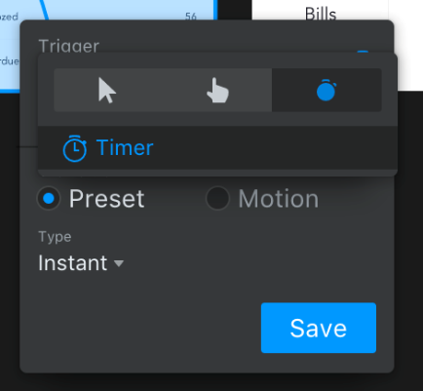

Click vào Trigger dropdown để chọn kiểu chuyển đổi bộ hẹn giờ. Để đặt artboard thứ hai cho quá trình chuyển đổi của chúng ta, hãy click vào dropdown menu Điều hướng đến màn hình. Để đặt thời gian trễ cho trigger timer, hãy nhấn vào trường Duration hoặc kéo bộ lọc.

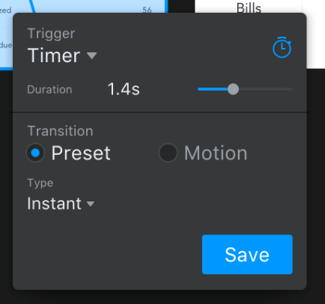

**Setting a timer trigger**

Để sử dụng trigger trong quá trình chuyển đổi của chúng ta, hãy hoàn thành các bước sau:

1. Chọn một artboard.
2. Trong bảng Inspector, click vào nút “Interaction” hoặc nút “”
3. Click vào dropdown menu Điều hướng đến màn hình và chọn artboard chúng ta muốn chuyển sang.
4. Click vào Trigger dropdown menu.
5. Ở trên cùng bên phải của danh sách mở ra, hãy nhấp vào biểu tượng timer.
6. Sử dụng trường Duration hoặc bộ lọc để đặt độ trễ giữa thời gian màn hình mở và quá trình chuyển đổi bắt đầu.

**Transitions**

Transition là quá trình chuyển đổi xác định các hiệu ứng hoạt ảnh xảy ra khi một tương tác được thực hiện.

**Transition options**

Dưới đây là các kiểu chuyển đổi chúng ta có thể chọn:

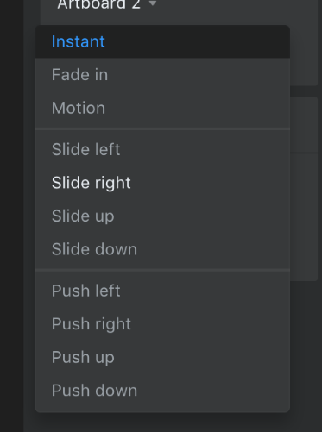

**Choosing a transition**

Để chọn một quá trình chuyển đổi, hãy hoàn thành các bước sau:

1. Chọn bất kỳ lớp nào.
2. Sử dụng phím tắt C hoặc click vào tia chớp ở đầu màn hihf.
3. Chọn nơi chúng ta muốn hướng tương tác.
4. Bên dưới trigger dropdown, chúng ta sẽ thấy các tùy chọn cho quá trình chuyển đổi. Khi chúng ta đã chọn xong, hãy nhấp vào “Save”.

## Quản lý hoạt ảnh (animation) nâng cao

Cho phép chúng ta sửa đổi thời lượng và độ trễ, hoặc chỉnh sửa Timeline, Motion

**Motion**

Motion là trình chỉnh sửa animation, cho phép chúng ta kiểm soát toàn bộ từng animation chuyển tiếp.

**Motion UI**

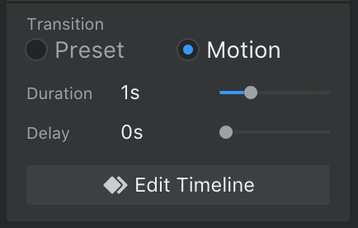

|  |  |
| --- | --- |
| Element | Purpose |
| Transition: Preset | Sử dụng một trong các hiệu ứng chuyển đổi như: Instant, Fade in, Slide left, Slide right, Slide up, Slide down, Push left, Push right, Push up, Push down |
| Transition: Motion | Tạo một chuyển đổi động giữa hai artboard. |
| Duration | Sử dụng text field và bộ lọc để điều chỉnh thời lượng. |
| Delay | Sử dụng text field và bộ lọc để điều chỉnh độ trễ. |
| Edit Timeline | Truy cập cài đặt animation bổ sung để kiểm soát chính xác từng thuộc tính của animation |

**Motion Setting**

Motion cho phép chúng ta điều chỉnh hai cài đặt chung này cho quá trình chuyển đổi animation:

Duration: Tổng thời gian của animation, từ đầu đến cuối

Delay: Thời gian từ khi người dùng kích hoạt animation đến khi animation bắt đầu

**Editing animations with Motion**

Để chỉnh sửa thời gian animation toàn cục trên các tương tác đã tạo trước đó, hãy sử dụng Motion:

1. Trong bảng Layers, chọn bất kỳ lớp nào có biểu tượng tương tác (tia chớp) bên cạnh tên.
2. Trong phần Interactions của bảng Inspector, hãy click vào nút radio Motion
3. Click vào trường Duration hoặc Delay để nhập thời gian theo cách thủ công hoặc sử dụng bộ lọc để điều chỉnh thời gian bằng cách click và kéo.

**Timeline**

Timeline là dòng thời gian cho phép chúng ta kiểm soát hoàn toàn mọi khía cạnh của các tương tác của chúng ta. Dòng thời gian giúp dễ dàng quản lý các quá trình chuyển đổi phức tạp và tinh chỉnh độ trễ, thời gian, điều chỉnh nới lỏng và tốc độ của các lớp và thuộc tính animation.

**Timeline UI**

Timeline cho phép chúng ta kiểm soát hoàn toàn mọi thuộc tính animation:

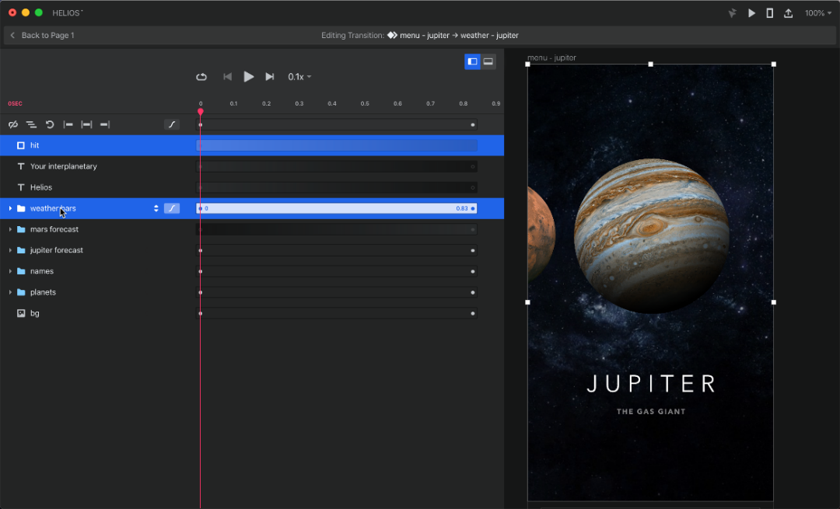

Hình 28. Timeline UI

|  |  |
| --- | --- |
| Element | Purpose |
| Duration | Use as guide when dragging scrubber. |
| Scrubber | Kéo bộ lọc để xem trước quá trình chuyển đổi animation chậm hoặc nhanh như chúng ta muốn, tạm dừng bất kỳ lúc nào. |
| Range | Kéo thanh Range để điều chỉnh. |
| Bézier curve editor | Di chuột qua các lớp có animation để mở trình chỉnh sửa đường cong Bézier và thay đổi kiểu chuyển tiếp và / hoặc điều chỉnh đường cong mặc định. |
| Repeat | Đặt animation để phát lặp lại khi xem trước trong Studio. Điều này không ảnh hưởng đến các nguyên mẫu đã xuất bản khi xem trên InVision. |
| Start State | Quay lại trạng thái bắt đầu animation (mà không khởi động lại animation). |
| Play | Phát animation từ đầu đến cuối. |
| End State | Chuyển đến trạng thái kết thúc animation. |
| Speed | Sử dụng dropdown menu này để đặt tốc độ phát lại: 0,1x, 0,2x, 0,5x hoặc 1x |
|  | Sử dụng nút căn trái để hiển thị bảng Layers ở bên trái của artboard. Sử dụng nút căn chỉnh dưới cùng để hiển thị bảng Layers ở bên dưới artboard |
| Layer linking | Chuyển đổi nút Lớp liên kết để tự động liên kết hoặc hủy liên kết các lớp được chia sẻ. |
| Layer staggering | Click vào nút Stagger Layers để tự động sắp xếp các phạm vi chuyển tiếp trên nhiều lớp. |
| Reset | Click vào nút Reset để hoàn tác các điều chỉnh về độ trễ, thời lượng và đường cong thời gian về lại cài đặt mặc định của chúng (đối với các phạm vi chúng ta hiện đã chọn). |
| Alignment options | Click vào một trong ba tùy chọn căn chỉnh (Căn chỉnh Bắt đầu, Căn chỉnh Bắt đầu và Kết thúc, hoặc Căn chỉnh Kết thúc) để khớp thời gian trên nhiều lớp. |

**Timeline settings**

Các cài đặt của Timeline:

Layer linking: Điều khiển nút để tự động liên kết hoặc hủy liên kết các lớp được chia sẻ

Preview speed: Dropdown list of speeds để xem trước

Layers panel layout: Nút điều khiển để chuyển đổi giữa các lớp căn trái và các lớp căn dưới cùng

Global artboard settings: Các điều khiển thời lượng, độ trễ và đường cong thời gian — được áp dụng cho tất cả các lớp trên bảng vẽ chưa đặt ghi đè

Inspector properties: Sửa đổi các thuộc tính của lớp trong bảng Inspector

Individual layer settings: Các điều khiển thời lượng, độ trễ và đường cong thời gian — được áp dụng cho các lớp hoặc nhóm, ghi đè mọi cài đặt artboard toàn cầu đã xác định trước đó

**Editing animations with Timeline**

Để điều chỉnh chính xác các chi tiết animation — trên toàn cầu hoặc trên cơ sở từng lớp — trên các tương tác đã tạo trước đó, hãy sử dụng Timeline:

1. Trong bảng Layers, chọn bất kỳ lớp nào có biểu tượng tương tác (tia chớp) bên cạnh tên.
2. Trong phần Interactions của bảng Inspector, hãy click vào nút Edit Timeline
3. Trong chế độ Timeline, điều chỉnh cài đặt animation theo ý muốn hoặc di chuột qua các lớp để hiển thị trình chỉnh sửa đường cong Bézier.

# TÀI LIỆU THAM KHẢO

1. Đánh giá về InVision Studio: [Đánh giá và chia sẻ trải nghiệm sử dụng tài khoản InVision Studio - Viễn Đông Shop - Reviews Tai Nghe Tốt Nhất (viendongshop.vn)](https://viendongshop.vn/invision-la-gi)
2. Giới thiệu InVision Studio: [InVision Studio - Công cụ tạo Prototype và Animation mạnh mẽ (muakey.vn)](https://muakey.vn/invision-studio-cong-cu-tao-prototype-va-animation-manh-me/).
3. InVision Studio: An Overview and Review: [InVision Studio: An Overview and Review (elegantthemes.com)](https://www.elegantthemes.com/blog/design/invision-studio-an-overview-and-review#:~:text=InVision%20Studio%20is%20a%20prototyping,fidelity%20prototyping%20tools%20out%20there.).
4. Top 10 InVision Studio Features: [Top 10 InVision Studio Features - Review by Octet Design Studio](https://octet.design/top-10-invision-studio-features/).
5. InVision Support: [Studio – InVision Support (invisionapp.com)](https://support.invisionapp.com/hc/en-us/sections/360004450191-Studio).
6. Official website: [Welcome to InVision Studio - Studio Learn | InVision (invisionapp.com)](https://www.invisionapp.com/studio/learn/welcome-to-invision-studio)

# BẢNG ĐÁNH GIÁ PHÂN CÔNG CÔNG VIỆC:

|  |  |  |  |  |  |
| --- | --- | --- | --- | --- | --- |
| Thành viên  Công việc | Lê Tuấn Khanh | Hồ Trọng Khang | Trần Nhật Tân | Nguyễn Viết Trường | Lê Thế Tiệm |
| Giới thiệu |  |  |  | x | x |
| Tính năng | x | x | x |  |  |
| Bản quyền sở hữu trí tuệ | x |  |  | x |  |
| Giá trị thương mại |  | x | x |  | x |
| Ưu điểm | x |  |  | x | x |
| Nhược điểm |  | x | x |  |  |
| So sánh | x | x |  | x |  |
| Hướng dẫn sử dụng |  |  | x |  | x |
| Demo |  | x | x |  |  |
| Làm slide |  |  | x | x | x |
| Viết báo cáo | x | x | x | x | x |

# HẾT.